DOKUZ EYLÜL ÜNİVERSİTESİ
GENÇ YERYÜZÜ DOKTORLARI TOPLULUĞU
TÜZÜĞÜ

MADDE 1-DAYANAK:
Bu tüzük Dokuz Eylül Üniversitesi Senatosunun 18.08.2009 tarih 354/11 sayılı karar ile kabul edilerek yürürlüğe giren Dokuz Eylül Üniversitesi Bilim-Kültür-Sanat-Spor Etkinlikleri ve Öğrenci Toplulukları Yönergesi hükümleri çerçevesinde hazırlanmıştır.
Dokuz Eylül Üniversitesi Genç Yeryüzü Doktorları Topluluğu “Dokuz Eylül Üniversitesi Öğrenci Toplulukları Yönergesi” doğrultusunda kurulur ve faaliyette bulunur.

MADDE 2-TOPLULUĞUN ADI
Topluluğun tam adı “Dokuz Eylül Üniversitesi Genç Yeryüzü Doktorları”, kısa adı “DEU GYYD”dir. Dokuz Eylül Üniversitesi Genç Yeryüzü Doktorları Topluluğu, Dokuz Eylül Üniversitesi'nde kuruludur. Topluluğun logosu aşağıdaki gibidir.

MADDE 3-KAVRAMLAR:

Bu yönergede yer alan terimlerden;
a-Üniversite: Dokuz Eylül Üniversitesi’ni,
b-Rektörlük: Dokuz Eylül Üniversitesi Rektörlüğü’nü,
c-Yürütme Kurulu: Sağlık Kültür ve Spor Dairesi Başkanlığı’ndan sorumlu Rektör Yardımcısı’nın başkanlığında, Üniversite Genel Sekreteri ve Sağlık Kültür ve Spor Dairesi Başkanı’ndan oluşan Bilim-Kültür-Sanat ve Spor Öğrenci Etkinlikleri Yürütme Kurulu’nu,
d-Daire Başkanlığı: Sağlık Kültür ve Spor Daire Başkanlığı’nı,
e-Topluluk: bilimsel, sosyal, kültürel, sanatsal ve sportif alanlarda sürekli faaliyet göstermek amacıyla oluşturulan Dokuz Eylül Üniversitesi Genç Yeryüzü Doktorları Topluluğu’nu,
f-Çalışma Grubu: Topluluğun eşgüdümü altında, bir akademik takvim yılı içinde, bir ya da birkaç proje ve/veya etkinlik ile sınırlı olarak bir araya gelen, topluluğa üye olan ve/veya olmayan öğrencileri,
g-Yönerge: Dokuz Eylül Üniversitesi Bilim-Kültür-Sanat-Spor Etkinlikleri ve Öğrenci Toplulukları Yönergesini,
h-Danışman: Konuya ilgi duyan ve istekte bulunan öğretim elemanlarından, topluluğun tüm faaliyetlerinden Yürütme Kurulu nezdinde sorumlu olarak eşgüdümü sağlamak üzere, topluluk üyelerinin belirleyeceği ve topluluğun faaliyet alanına göre Üniversite Yönetim Kurulu ya da ilgili Fakülte/Yüksekokul/Meslek Yüksekokulu Yönetim Kurulu Kararı ile görevlendirilen öğretim elemanını,
ı-Tüzük: Öğrenci toplulukları tarafından hazırlanan çalışma esaslarını,
ifade eder.

MADDE 4-TOPLULUĞUN AMACI:
Dokuz Eylül Üniversitesi Genç Yeryüzü Doktorları Topluluğu Üyelerinin:
- Atatürk ilkeleri doğrultusunda toplumsal ve kültürel gelişmelerine yardımcı olmak,
- Beden ve ruh sağlıklarını korumak,
- Araştırıcı ve yaratıcı niteliklere sahip kişiler olarak yetişmelerine katkıda bulunmak,
- Topluluk, olanakları çerçevesinde fırsatlar sağlayarak dinlenme ve boş zamanlarını değerlendirme gibi sosyal ihtiyaçlarını karşılamak genel amaçtır. Bunlara ek olarak;
- Temel sağlık ve ilkyardım eğitimleri verilmesi,
- Afet arama ve kurtarma, acil yardım gönüllü eğitimleri verilmesi,
- Sağlık alanında projeler üretmek amacıyla çeşitli çalıştaylar düzenlenmesi,
- Yeryüzü Doktorları’nın dünya çapında tanınmasını sağlamak amacıyla projelerin sosyal ortamda duyurulması ve desteklenmesi,
- Mezun olduktan sonra Yeryüzü Doktorları'na katılacak nitelikli eleman yetiştirilmesi,
- Sağlık, eğitim alanında, kültürel ve sosyal konularda ulusal ve uluslararası toplantılar düzenlenerek kazanılan bilgi ve becerileri toplum yararına kullanılması,
- Ders dışı eğitimlerin yanı sıra, gönüllü öğrenciler için profesyonel ve bilimsel farkındalık sağlayarak onların diğer kültürlere, toplumlara ve onların sağlık problemlerine duyarlı olmalarının sağlanması,
- Ulusal ve uluslararası alanda insani, yardım ve sosyal sorumluluk organizasyonlarına temsilci gönderilmesi,
- Gönüllülük bilinci çerçevesinde huzurevi, çocuk esirgeme kurumu ve hasta ziyaretleri, okullara kütüphane kurma çalışmaları, afet bölgelerine yardım götürülmesi ve afetzedelere psikolojik destek sağlanması, köy okullarındaki öğrencilere sağlık alanında bilinçlendirme çalışmalarının yapılması, kişisel gelişim açısından kurs ve seminerler düzenlenmesi, kitap tahlillerinin yapılması, aynı amaç doğrultusunda kurulan diğer kulüplerle toplantılar düzenlenmesi ve fikir alışverişinde bulunulması ve bunlar gibi yeni ve orijinal projeler geliştirilmesi amaçlanır.
- Bu sayede başta Türkiye olmak üzere tüm dünya sorunlarına duyarlı, bilinçli, kültürlü, nitelikli ve üstün iletişim becerilerine sahip bir gençlik yetiştirmeyi hedefler.

MADDE 5-TOPLULUĞUN SORUMLULUKLARI:
Dokuz Eylül Üniversitesi Genç Yeryüzü Doktorları Topluluğu Sağlık Kültür ve Spor Daire Başkanlığına karşı sorumludur. Sağlık Kültür ve Spor Daire Başkanlığı Rektörlük adına Dokuz Eylül Üniversitesi Genç Yeryüzü Doktorları Topluluğu’ nu şu hususlarda denetlemeye yetkilidir:
a) Amaç doğrultusunda çalışıp çalışmadığı,
b) Sağlanan desteği yerinde kullanıp kullanmadığı,
c) Topluluk etkinlik planlarının uygulayıp uygulamadığı,
d) Defter kayıtlarını düzenli tutup tutmadığı,
e) Dokuz Eylül Üniversitesi Genç Yeryüzü Doktorları Topluluğu
Her akademik yılın her ay sonuna kadar
-faaliyet/etkinlik raporlarını
Her akademik yılınEylül ayının sonuna kadar
-topluluk etkinlik plan ve bütçesini
-yönetim kurulu, denetleme kurulu üye bilgilerini
-topluluk başkanı(yönetim kurulu başkanı)
-topluluk üye bilgilerini
-topluluk defterlerini
Her akademik yılınMayıs ayının sonuna kadar
-topluluk seçim sonuçlarını
Fakülte Dekanlığı ve Sağlık Kültür ve Spor Daire Başkanlığına ulaştırılması ile yükümlüdür.

MADDE 6-ÜYELİK:
Dokuz Eylül Üniversitesi Genç Yeryüzü Doktorları Topluluğu’na, Dokuz Eylül Üniversitesi’nde halen öğrenimine devam eden öğrencisi olan herkes üye olabilir. Bir kişi birden fazla topluluğa üye olabilir ancak aynı anda birden fazla topluluğun yönetim ve/veya denetim kurullarında görev alamaz. Bu durumu saptanan kişinin her topluluktaki yönetim ve/veya denetim kurullarındaki görevi sona erer.
6.1) Üye Olma:
1-Dokuz Eylül Üniversitesi Genç Yeryüzü Doktorları Topluluğuna üye olmak isteyen kurucu üyeler dışındaki öğrenciler Danışmanın bilgisi dahilinde, topluluk yöneticilerinin onayı ile topluluğa üye olur. İsimleri üye kayıt defterine işlenir. Üye kayıt defterinde Danışmanın imzası bulunur.
2- Dokuz Eylül Üniversitesi Genç Yeryüzü DoktorlarıTopluluğu’na üye kabulünde Danışman ve topluluk yöneticileri ölçüt olarak:
a- Başvurunun Dokuz Eylül Üniversitesi’ne mensup öğrenci tarafından yapılıp yapılmadığına,
b- Akademik başarı durumuna (yönetim kurulu ve denetim kurulu ve topluluk başkanının genel not ortalamaları 2.00’nin altında olamaz),
c- Disiplin cezası alıp almadığına bakılır.
4- Dokuz Eylül Üniversitesi Genç Yeryüzü Doktorları Topluluğu üyeleri makbuz karşılığı aidat ödemeyi kabul eder.
5- Topluluk üyeliği; aday üyelik, aktif üyelik ve gönüllü üyelik olmak üzere üç tiptedir.
a-Aday Üyelik: Topluluk aday üyeliği sıfatı, Topluluğun Üye Bilgi Formu’nun eksiksiz doldurulması ve formun Yönetim Kurulu’na teslim edilmesiyle kazanılır. Aday üyeler topluluk çalışmalarına ve eğitimlerine katılabilir.
Bir yılın sonunda topluluktaki sorumluluklarını başarıyla yerine getirmiş aday üyeler, aktif üye sıfatını kazanırlar.
b-Aktif Üyelik: Aktif üyeler, Genel Kurul’a katılma, Genel Kurul kararlarında oy kullanma ve Genel Kurul üye tamsayısının 2/3’nün yazılı istemiyle olağan üstü genel kurul talep etme haklarına sahiptirler.
Fakülte Topluluğunun aktif üyelerinden Fakülte öğrencisi olanların ise Genel Kurul kararlarında oy kullanma, topluluk organlarını seçme ve topluluk organlarına seçilme haklarına sahiptirler.
Aktif üyeler topluluğun amaç ve tüzüğüne bağlı kalır, Genel Kurul’un topluluk amaçları doğrultusunda verdiği görevleri yerine getirir sahip oldukları bilgi ve tecrübeyi topluluğu daha gelişmiş seviyelere taşıyacak plan, proje, program ve taktikleri gerçekleştirmek için kullanır. Aktif üyelerin topluluk çalışmalarında en az bir projede yer alması zorunludur.
c-Gönüllü Üyelik: Dokuz Eylül Üniversitesi öğretim üyeleri, mezunları ve personeli topluluk Yönetim Kurulu kararı ile topluluğa gönüllü üye olabilirler. Gönüllü üyelerin seçme (oy kullanma) ve seçilme hakları yoktur.
Gönüllü üyelik, ilgili Dokuz Eylül Üniversitesi öğretim üyeleri, mezunları ve personelinin bu yöndeki başvurusu ile veya Yönetim Kurulu’nun oy birliği ile belirlediği öğretim üyeleri, mezunlar ya da personellere götürülecek teklifi ilgili kişilerin kabulü ile gerçekleşir.
Gönüllü üyeler, Yönetim Kurulu’nun verdiği görevleri yapmakla yükümlüdürler ve topluluk organlarında görev alamazlar.
6.2) Üyeliğin Sona Ermesi:
1-Topluluk üyesi öğrencilerin mezun olmalarıyla üyelikleri kendiliğinden sona erer.
2-Her üyenin istifa hakkı saklıdır. Yönetim veya Denetleme Kurulu’nda görev alan bir üye, ilgili görevinden istifa etmesi durumunda, istifasını Yönetim Kurulu’na sunar. Yönetim Kurulu, görevinden istifa eden üyenin görevine yedek üye atanır.
3-Üyelikten çıkarma, topluluğun Yönetim Kurulu’nun önerisi, Genel Kurul’un 2/3 çoğunluğunun kararı ile gerçekleşir. Genel Kurul kararı ile üyelikten çıkarma;
a- T.C Anayasası’nın sözüne ve özüne aykırı davranmak,
b- Topluluğun amaçlarına ve topluluk tüzüğüne aykırı hareket etmek,
c- Topluluğun hesap, evrak ve kayıtlarında yolsuzluk yapmak,
d- Topluluğun sağladığı imkân ve yetkileri kişisel çıkarları için kullanmak,
e-Topluluğu ve topluluğun etkinliklerini karalayıcı, engelleyici davranışlarda bulunmak,
f- Genel Kurul kararlarına ve Genel Kurul’un verdiği görevlere riayet etmemek,
g- Genel Kurul toplantısına, mazeretsiz üst üste üç kez katılmamak,
h-6 ay boyunca topluluğun herhangi bir etkinliğinde görev almamak, sebepleriyle gerçekleşir.

MADDE 7-TOPLULUK YÖNETİMİ:
Öğrenci topluluklarının zorunlu organları; Genel Kurul, Yönetim Kurulu ve Denetleme kuruludur. Danışman; oy kullanmaksızın Yönetim Kurulu’nun doğal üyesidir. Yönetim ve Denetim Kurulları tek sayı esasına uygun ve 5 (beş) kişiden az olmamak üzere oluşturulurlar.

Topluluk organlarının seçiminde; hiçbir şekilde liste usulü seçim yöntemi uygulanamaz. İlgili görevlere başvurular tüzüklerinde açıkça belirtilen tarihler ve usullere göre öğrencinin kendisi tarafından yapılır.

7.1) Danışman:
Danışman; oy kullanmaksızın yönetim kurulunun doğal üyesidir. Danışman,Yönerge ve Tüzükçerçevesinde topluluk faaliyetlerini denetler ve yürütülmesine yardımcı olur. Dokuz Eylül Üniversitesi Genç Yeryüzü Doktorları Topluluğu, Danışmanı Fakülte Dekanlığı ve Sağlık Kültür ve Spor Daire Başkanlığı üzerinden Rektöre karşı sorumludur. Danışman gerekli gördüğünde Yönetim Kurulu toplantılarına katılır ve Kurula başkanlık eder. Dokuz Eylül Üniversitesi Genç Yeryüzü Doktorları Topluluğu'nun para, malzeme ve yer gibi ihtiyaçlarının karşılanması için gerekli idari işlemler ve tüm yazışmalar Danışman tarafından onaylanır.
Görev ve yetkileri: Dokuz Eylül Üniversitesi Genç Yeryüzü Doktorları Topluluğunun çalışma planının hazırlanmasına yardımcı olan ayrıca faaliyetlerin yürütülmesinden sorumlu olup, danışmanı olduğu topluluğun temsili görevini yürütür.
Danışman
Her akademik yılın her ay sonuna kadar
- faaliyet/etkinlik raporlarının
Her akademik yılınEylül ayının sonuna kadar
-topluluk etkinlik plan ve bütçesinin
-yönetim kurulu, denetleme kurulu üye bilgilerinin
-topluluk başkanı (yönetim kurulu başkanı)
-topluluk üye bilgilerinin
-topluluk defterlerinin
Her akademik yılınMayıs ayının sonuna kadar
-topluluk seçim sonuçlarının
Fakülte Dekanlığı ve Sağlık Kültür ve Spor Daire Başkanlığına ulaştırılmasında, topluluk başkanı ile birlikte sorumludur.

7.2) Genel Kurul:
Dokuz Eylül Üniversitesi Genç Yeryüzü Doktorları Topluluğu'nun en yetkili karar organıdır. Topluluk Genel Kurulu topluluğa kaydını yaptırmış tüm öğrenci üyelerden oluşur. Genel Kurul, kuruluş aşamasından sonraki olağan toplantılarını her eğitim ve öğretim yılının başında Yönetim Kurulunun en az 15 gün önceden yapacağı çağrı üzerine, üyelerin yarıdan bir fazlasının katılması ile gerçekleştirir. İlk toplantıda yeter sayı sağlanmazsa, en az bir hafta sonra yapılacak ikinci toplantıda çoğunluk aranmaz. Ancak, bu ikinci toplantıya katılan üye sayısı topluluk Yönetim ve Denetleme kurulları üye tam sayıları toplamının iki katından aşağı olamaz. Genel Kurulun olağanüstü toplantısı Yönetim ve Denetleme Kurullarının gerekli gördüğü hallerde veya üyelerinin 2/3’ nün yazılı isteği üzerine yapılır.
Görev ve yetkileri: Topluluğun en büyük karar organı olan Genel Kurulun görev ve yetkileri şunlardır:
a)Varsa, tüzük değişiklik önerilerini görüşüp karara bağlar.
b)Yönetim ve denetleme kurulu asil ve yedek üyelerini, ve topluluk başkanını seçer.
c)Bir önceki dönemin etkinlik raporlarını inceler.
d)Topluluğun dönem sonu etkinlik raporunu ve gelir gider çizelgesini karara bağlar.
e)Denetim Kurulu raporlarını inceleyip karara bağlar.

7.3-) Yönetim Kurulu:
Yönetim Kurulu, Genel Kurul tarafından açık oylama ile bir öğrenim yılı görev yapmak üzere seçilen beş asil, üç yedek üyeden oluşur. Yönetim kuruluna seçilen asil ve yedek üyelerin genel not ortalamaları 2.00’nin altında olamaz. Yönetim kurulu yapacağı ilk toplantıda başkan, başkan yardımcısı, koordinatörlerini ve sekreterini seçer. Yönetim kurulu başkanı aynı zamanda topluluk başkanıdır. Yönetim kurulunun tüm çalışmaları, topluluk danışmanının bilgisi dahilinde gerçekleşir. Topluluk başkanı topluluk etkinliklerinin gerçekleştirilmesinde ilgili evrakların ve prosedürün yerine getirilmesini ve toplulukla, Fakülte Dekanlığı, Sağlık Kültür ve Spor Daire başkanlığı arasındaki iletişimi sağlar.
Yönetimin feshi:
1- Yönetim Kurulu asıl ve yedek üyelerinin çoğunluğunun istifasıyla,
2-Topluluk raporlarının ve defterlerinin zamanında Sağlık Kültür ve Spor Daire Başkanlığına sunulmaması durumunda gerçekleşir.
Görev ve yetkileri şunlardır:
a-Yıllık çalışma programını hazırlar ve uygular.
b-Genel Kurul tarafından verilen görevleri yapar, topluluğun amaçlarının ve çalışma konularının gerçekleştirilmesini sağlar.
c-Genel Kurul toplantılarının gün, saat ve yerini saptar.
d-Alt çalışma grupları kurar ve bu grubun çalışmalarını denetler.
e-Gelecek döneme ait topluluk etkinlik planı ve bütçesini, topluluk başkanı, topluluk yönetim ve denetleme kurulu üyeleri ve üye listelerini her akademik yılın Eylül ayınınsonuna kadar, yıl içinde gerçekleştirilen faaliyetleri içeren topluluk etkinlikraporunu ise her ayın sonuna kadar, seçim sonuçlarının her akademik yılın Mayıs ayı sonuna kadar Fakülte Dekanlığı, Sağlık Kültür ve Spor Daire Başkanlığına sunar.
f-Yeni üye kabulü, üyeliklerin güncellenmesi ve üyelikten çıkarılma işlemlerini yürütür.
g-Topluluğun yapacağı etkinlikler için, Sağlık Kültür ve Spor Daire Başkanlığının ilgili prosedürlerini kullanarak, danışmanın bilgisi dahilinde Rektörlükten izin alır.
h-Topluluğa alınan demirbaş eşyayı, Fakülte Dekanlığı, Sağlık Kültür ve Spor Daire Başkanlığı kanalı ile Saymanlığa kaydettirilmesini sağlar.
Yönetim Kurulu Üyeleri şöyledir:
- Başkan:Dokuz Eylül Üniversitesi Genç Yeryüzü Doktorları Topluluğu'nu ve Yönetim Kurulunu temsil eder. Topluluğun tüm dilekçe ve yazışmalardan, karar defterinin tutulmasından topluluk danışmanı ile birlikte sorumludur. Üyeler arası dayanışmayı sağlar. Yönetim Kurulu toplantılarını düzenler. Her dönem en az iki defa, Yönetim Kurulu üyelerinin görüşlerini de dikkate alarak Yönetim Kurulu toplantılarının periyodu ile tarih, saat ve yerine karar verir. Acil durumlarda Yönetim Kurulu’nu toplantıya çağırır. Topluluğun her türlü harcama ve tasarrufundan Finans Koordinatörü ile birlikte sorumludur. Yönetim Kurulunda alınan kararlardan sorumludur. Her dönem başında, belirlenen tarih, saat ve yerde Genel Kurulu toplar. Topluluğun yönetim ve mali işlemlerinin eksiksiz olarak yeni yönetime devredilmesine Yönetim Kurulu üyeleri ile birlikte aracı ve yardımcı olur.
- Genel Sekreter: Başkanın bulunmadığı zaman ve durumlarda topluluğa başkanlık eder ve böyle durumlarda başkanın bütün görev ve yetkilerine sahip olur. Genel kurul ve Genel Üye Toplantılarında topluluğun yaptığı etkinlikleri Finans Koordinatörü ile birlikte topluluğun gelir-gider durumunu açıklar. Topluluk için önemli olan kitap, dergi, belge, CD, videokasetler, doküman, fotoğraf, disketleri, vb. arşivler ve gerektiğinde kullanılması için aktif üyelerin kullanımına sunar. Koordinatörlükleri denetler ve Yönetim Kuruluna rapor verir. Yönetim Kurulu karar defteri ile Evrak Kayıt defteri ve Genel Kurul tutanaklarının tutulmasından ve arşivlenmesinden sorumludur.
- Finans Koordinatörü: Finans koordinatörü harcamaların belgeye dayalı olmasından, üyelik aidat makbuzları ile gelir-gider defter kayıtlarının düzenli ve usulüne uygun olarak tutulmasından, topluluk danışmanı ile birlikte sorumludur. Topluluğun gelir ve gider durumundan sorumludur. Gelir ve gider defterinin (İşletme Defteri) tutulmasından ve arşivlenmesinden sorumludur. Topluluk bütçesini, Yönetim Kurulu Başkanına danışarak hazırlar ve Yönetim Kurulunun onayına sunar. Finans Koordinatörü, GenelKurul veGenel Üye Toplantıları’nda Genel Sekreter ile birlikte topluluğun gelir-gider durumunu açıklar. Topluluk için gerekli temel demirbaşların ve malzemelerinin temininden sorumludur. Yapılacak etkinlikler için kullanılacak temel malzemelerin ve demirbaşların temininden sorumludur. Topluluğun yapacağı projeler için Yönetim Kurulu’nun onayladığı şekilde mali kaynak bulmaya ve/ve ya sponsor yada reklam bulmaya çalışır. Topluluk için ( Yönergeye uygunluğunu denetleyerek ) yeni gelir kaynakları yaratmaya çalışır. Topluluğun kullanması için verilmiş numaralandırılmış demirbaş defterinin tutulmasından ve arşivlenmesinden sorumludur

- İnsan Kaynakları Koordinatörü: Topluluğa kayıt olunması için gerekli olan formları hazırlar. Tüm üyelerin kayıtlarının, üye bilgilerinin düzenlenmesinden, topluluk danışmanı ile birlikte üye kayıt defterinin tutulmasından ve arşivlenmesinden sorumludur. Topluluk içi eğitimleri vermekten sorumludur. İlgili eğitimler için gerekli doküman ve belgeleri toparlar, düzenler ve yeterli hale getirir. Eğitim, panel, söyleşi gibi organizasyonların yer, zaman ve eğitmenlerini organize etmekle sorumludur. Edindiği bilgiler ışığında üyelerin ihtiyacı olan eğitimler üzerinde Proje Geliştirme Koordinatörlüğüyle beraber çalışır. Verilen eğitimlerde kullanılan belgelerin arşivlenmesinden sorumludur. Üyelikler arası geçişlerin o yıl için hangi kurallara ve nasıl bir zamanlamaya bağlı olduğunu hazırlar ve yönetim kurulunun onayına sunar ve alınan kararın üyelere duyurulmasını sağlar
- Proje Geliştirme Koordinatörü: Topluluğun uygulayacağı projelerin hazırlanmasından ve Fakülte Dekanlığı ve Sağlık, Kültür ve Spor Dairesi Başkanlığı tarafından onaylanmasından topluluk danışman ile birlikte sorumludur. Proje başvurularını Fakülte Dekanlığı ve Sağlık, Kültür ve Spor Dairesi Başkanlığına eksiksiz olarak sunulmasından ve etkinlik süresince tüm işlemlerin takibinden sorumludur. Etkinlik (proje) sonrası etkinliğin raporunun eksiksiz olarak yönerge ve tüzükte belirtilen tarihlerde Fakülte Dekanlığı ve Sağlık, Kültür ve Spor Dairesi Başkanlığına eksiksiz olarak ulaştırılmasından sorumludur. Uygulanması düşünülen projeyi, proje döngüsü yönetimine uygun bir şekilde hazırlar ve yönetim kurulunun onayına sunar. Topluluk üyelerinin motivasyonu ve birbirleriyle iletişimi arttırıcı aktiviteler (parti, gezi, yemek..) düzenler. Topluluğun çalışma amaçları doğrultusunda yeni motivasyon ve projelerdeki ortak çalışma ruhunun geliştirilmesini sağlayan etkinlikler üretir,

7.4-) Denetleme Kurulu:
Denetleme Kurulu, Genel Kurul içinden seçilen beş asil üç yedek üyeden oluşur. Yönetim kuruluna seçilen asil ve yedek üyelerin genel not ortalamaları 2.00’nin altında olamaz. Genel kurulca toplantıya katılan üyelerin salt çoğunluğunun oyu ile seçilir ve genel kurula karşı sorumludur, bir öğrenim yılı görev yapar. Denetleme kurulu başkanı Genel Kurul tarafından en çok oyu alan üye seçilir. Denetleme Kurulu oy çoğunluğuyla karar alır.
Denetleme Kurulu, Yönetim Kurulu’nu ve Genel Kurul kararlarını; hesap, evrak ve belgeleri; alınan kararların yürütülmesini şeklen ve esasen Yönergesi ve Tüzüğe uygunluk konusunda denetler. Denetleme Kurulu sorumluluk alanına giren konuları kendiliğinden görüşür ve denetler. Bunun dışında her üyenin Denetleme Kurulu’na şikâyet hakkı vardır. Denetleme Kuruluna şikâyetler dilekçe ile yapılır.
Denetleme Kurulu alacağı kararlarla Yönerge ve Tüzüğe aykırı bulduğu eylemleri durdurabilir, eski durumun iadesini isteyebilir, sorumlu bulduğu kişinin topluluktaki görevinden alınması ya da topluluktan çıkartılması için Genel Kurul’a öneri sunabilir.
Görev ve yetkileri şunlardır:
a-) Topluluğun bütçe ve hesap işlemleri ile ilgili defter ve belgeleri her öğrenim dönemi sonunda inceler, sonuçlarını bir rapor halinde yönetim kuruluna ve genel kurula sunar.
b-) Yönetim Kurulu tarafından düzenlenen bir sonraki öğrenim dönemine ait topluluk etkinlik planı ve bütçesinin görüşüleceği toplantıda hazır bulunarak önerilerini bildirir.
7.5-) Seçim Kurulu:
Seçimler ilgili öğretim yılının Yönetim Kurulu ve Denetleme Kurulu için yapılır. Seçimler bir sonraki dönemin Yönetim Kurulu’nun belirlenmesi için Genel Kurul’da yapılır. Bir önceki dönemin Denetleme Kurulu seçim zamanında organizasyonu üstlenerek Seçim Kurulu adını alır. Seçim tarihi seçimden en az 10 (on) iş günü önce topluluk panosundan duyurulur. Aday olan kişiler, seçime aday oldukları görevi Seçim Kurulu’na, Nisan ayı içerisinde ve seçim tarihinden an az 1 hafta önce, bir dilekçe ile başvurarak bildirirler. Kişiler en fazla bir Yönetim Kurulu veya Denetleme Kurulu üyeliği için aday olabilirler.
Bir adayın Yönetim Kurulu Üyeliği’ne veya Denetleme Kurulu Üyeliği’ne seçilebilmesi için gerekli yeter şart kullanılan oyların salt çoğunluğunu almış olmasıdır. Aynı pozisyon için birden fazla aday olması durumunda, herhangi bir çoğunluğa bakılmaksızın, en çok oy alan aday seçimi kazanmış olur. Seçimlerde aynı görev için en yüksek oyu alan adaylar arasındaki herhangi bir sayısal eşitlik durumunda o adaylar arasındaki seçim tekrarlanır.
Yönetim ve Denetleme Kurulları seçimlerinde kapalı oy, açık sayım ilkesi uygulanır. Hiçbir şekilde liste usulü seçim yöntemi uygulanamaz.
Görev ve yetkileri şunlardır:
a-Seçim Kurulu, döneme ilişkin seçim uygulama esaslarını, görev tanımlarında belirlenen seçim zaman çizelgesine uyarak Nisan ayı içerisinde gün ve saat olarak belirler.
b-Nisan ayı içerisinde ve seçim tarihinden en az 1 hafta öncesine kadar Yönetim Kurulu ve Denetim Kurulu adaylarının başvurularını kabul eder; oy pusulalarını ve sandıkları hazırlar; seçimlerin, Mayıs’ın ilk haftasında uygun bir şekilde yapılmasını sağlar seçim sonuçlarını seçimin yapıldığı günün mesai bitimine kadar topluluk panosunda ilan eder.
c-Bir önceki dönemde Denetleme Kurulu olarak görev yapmış üyeler, statüleri korunarak Seçim Kurulu adını alırlar. Seçim Kurulu, anılan tarihlerde kendilerine verilen görev ve yetkileri kullanarak yeni Yönetim ve Denetim Kurulları ile Koordinatörlüklerin seçilmesini sağlamak ile yükümlüdür. Seçim işlemi ve resmi seçim sonuçlarının açıklanmasının ardından, seçim evrakı ve benzeri materyalleri yeni seçilen Yönetim Kurulu’na teslim ederek, seçim kurulunun görevine son verirler.
d-Seçim Kurulu, topluluk Yönetim ve Denetleme Kurulları için aday olan üyelerin adaylık bilgileri ile seçimler sonuçlarını düzenleyerek arşivlenmesi için yeni Denetleme Kurulu’na teslim eder.
e-Seçim Kurulu’nun görevi, Yönetim Kurulu ve Denetleme Kurulu’nun belirlenmesinin ardından sona erer.

MADDE 8-TOPLULUĞUN FESHİ VE DİSİPLİN İŞLERİ:
8.1) Topluluğun Feshi:
Bir yıl içinde amacına uygun çalışmalar yapmayan, faaliyet geri bildirim programlarını ve ayrıca yıl sonu faaliyet sonuç programlarını en geç 01 Haziran’a kadar; etkinlik programı ve proje dosyalarını 30 Kasım’a kadar Daire Başkanlığı’na sunmayan, Genel Kurul toplantısını belirlenen sürede yapmayan topluluklar Daire Başkanlığı’nın önerisi ve Yürütme Kurulunun kararı ile yazılı olarak uyarılırlar. Bu uyarıya rağmen yükümlülüklerini yerine getirmeyen topluluklar, Daire Başkanlığının önerisi ve Yürütme Kurulunun kararı ile kapatılırlar.
Topluluk etkinlikleri kapsamında topluluğun, bu yönerge hükümlerine aykırı faaliyetlerde bulunduğunun kesinleşmesi durumunda Daire Başkanlığı’nın önerisi ve Yürütme Kurulu’nun kararı ile topluluk kapatılır.
Topluluk, Yönetim Kurulu’nun kararı ve Genel Kurul’un 2/3’ünün onayı ile topluluğun dağıtılmasına karar verebilir.
8.2) Disiplin İşleri
Dokuz Eylül Üniversitesi Genç Yeryüzü Doktorları Topluluğu etkinlikleri kapsamında; topluluğun amaçlarına, üniversitenin hedef ve ilkelerine ters düşen ya da Yükseköğretim Kurumları Öğrenci Disiplin Yönetmeliği hükümlerine aykırı tutum ve davranışlarda bulunan, etkinliklerini gerçekleştirmek üzere topluluklara tahsis edilen mekan, tesis, saha, alan, araç ve gereçleri amaç dışında kullanan, kamu malına zarar veren öğrenciler hakkında Yükseköğretim Kurumları Öğrenci Disiplin Yönetmeliği hükümleri uygulanır.

MADDE 9-MALİ İŞLER VE KAYITLAR:
9.1) Mali İşler
Dokuz Eylül Üniversitesi Genç Yeryüzü Doktorları Topluluğu etkinlikleri ile ilgili giderleri; aktivitelerden elde edilen gelirlerden, topluluğa yapılacak bağışlardan, sponsor firmalardan, Dekanlık ve Daire Başkanlığı bütçesinde yer alan ilgili ödeneklerden imkanlar ölçüsünde karşılanır. Topluluklar, gelir amaçlı stant açamazlar; toplulukları ile ilgili tüm gelirleri Dekanlığına, Sağlık Kültür ve Spor Dairesi Başkanlığı aracılığıyla Rektörlük İdari ve Mali İşler Dairesi Başkanlığına bildirmekle yükümlüdürler.
Topluluklar; etkinliklerine mali kaynak sağlayabilmek amacıyla çeşitli özel müteşebbisler ile kamu kurum ve kuruluşlarından sponsorluk desteği alabilirler. Sponsorluk hizmeti almadan önce yapılacak işbirliğinin ve sağlanacak desteğin içeriği hakkında Dekanlık ve Daire Başkanlığı’nın onayı alınmalıdır. Topluluklarca kullanılacak afiş ve ilan benzerleri kullanım öncesinde bağlı bulundukları Yönetim Kurulu’na vermek zorundadır.

9.2)Tutulması Zorunlu Kayıt ve Defterler:
a- Üye Kayıt Defteri: Bu deftere üyelerin adları, fotoğrafları, okul, sınıf ve bölümleri, adresleri ve iletişim bilgileri kaydedilir.
b- Karar Defteri: Yönetim kurulu tarafından alınan kararlar, karar defterlerine yazılır.
c- Genel Kurul Tutanakları: Genel Kurul toplantılarında yapılan işlemler ve alınan kararlar tutanaklara bağlanır.
d- Demirbaş Defteri: Topluluğun kullanması için verilmiş olan demirbaş eşyalar ile topluluk tarafından alınan veya topluluğun bağış ve sair yollarla edindiği demirbaşlar bu deftere kaydedilir.
e- Gelir-Gider Defteri: Öğrenci topluluklarının gelirleri ve giderleri bu deftere kaydedilir.
f- Gelen-Giden Evrak Defteri: Topluluğun yazışmaları bu defterlere kaydedilir.
g- Makbuz ve Alındı Belgeleri: Topluluk tüm gelir ve giderlerini belge karşılığında yapmak zorundadır. İlgili gelir ve giderlerin yönetim kurulu tarafından karara bağlanıp kayda geçirilmesi, gelir gider defterine işlenmesi, makbuz, fiş, fatura v.b. araçlar ile belgelenmesi zorunludur.
h-) Etkinlik dosyası; topluluk etkinlik raporları ve dilekçeleri yer alır.

Bu defter ve belgeler; Sağlık, Kültür ve Spor Dairesi Başkanlığı tarafından topluluklara kuruluş onayından sonra tasdikli olarak verilir. Her eğitim-öğretim yılı başlangıcında belirlenen süre sonuna kadar, bağlı bulundukları birimin kontrolüne sunulur. Aksi iki kez gerçekleştiği takdirde, Daire Başkanlığı tarafından topluluğun feshi için Bilim-Kültür-Spor ve Öğrenci Etkinlikleri Yürütme Kurulu’na topluluğun feshi için öneride bulunulur. Bilim-Kültür-Spor ve Öğrenci Etkinlikleri Yürütme Kurulu gerekli gördüğü takdirde topluluğun feshine karar verebilir. Tüm defter ve evraklardan yönetim kurulu başkanı ( topluluk başkanı) ve danışman Rektöre karşı sorumludur.

MADDE 10-ÇALIŞMA ESASLARI VE DENETİM:

10.1) Denetim:
Dokuz Eylül Üniversitesi Genç Yeryüzü Doktorları Topluluğu “18.08.2009 tarih 354/11 sayılı karar ile kabul edilerek yürürlüğe giren Dokuz Eylül Üniversitesi Bilim-Kültür-Sanat-Spor Etkinlikleri ve Öğrenci Toplulukları Yönergesi”nde belirtilen esaslara göre kurulur ve faaliyetleri sırasında yönergede belirtilen hususlara uyar.

10.2) Çalışma Esasları:
a) Dokuz Eylül Üniversitesi Genç Yeryüzü Doktorları Topluluğu, topluluk adına tahsis edilmemiş mekanları izinsiz kullanamaz.
b) Siyasi faaliyette bulunamaz ve siyasetle uğraşamaz.
c) Dokuz Eylül Üniversitesi Genç Yeryüzü Doktorları Topluluğu Sağlık Kültür ve Spor Daire Başkanlığı, Dekanlık Danışmanın bilgisi ve onayı olmadan etkinlik düzenleyemez.
d) Dokuz Eylül Üniversitesi Genç Yeryüzü Doktorları Topluluğu Rektör, Sağlık Kültür ve Spor Daire Başkanlığı, Dekanlık ve Danışman tarafından belirlenen her türlü talimata uygun olarak hareket eder.
e) Bu tüzükte hüküm bulunmayan durumlarda “18.08.2009 tarih 354/11 sayılı karar ile kabul edilerek yürürlüğe giren Dokuz Eylül Üniversitesi Bilim-Kültür-Sanat-Spor Etkinlikleri ve Öğrenci Toplulukları Yönergesi” esastır.
Toplulukların denetimi, topluluk Fakülte veya Yüksekokul Topluluğu olarak faaliyet gösteriyorsa bağlı olunan Fakülte veya Yüksekokul Yönetim Kurulu, Rektörlük Topluluğu olarak faaliyet gösteriyorsa Daire Başkanlığı’nca yapılır. Daire Başkanlığı’nın gerek gördüğünde Fakülte ve Yüksekokul Topluluklarının işlem, belge ve kayıtlarını denetleme yetkisi saklıdır.

MADDE 11- GEÇİCİ BAŞKAN VE YÖNETİM KURULU

Dokuz Eylül Üniversitesi Genç Yeryüzü Doktorları Topluluğunun kuruluşu, Yürütme Kurulu tarafından onaylandıktan sonra Fakülte/Yüksekokul veya Meslek Yüksekokulunun tercihen ilgili bölüm öğretim elemanları ve/veya idari personeli arasından önerilen; spor, müzik veya dans gibi uzmanlık alanlarında ise o alanla ilgili öğretim elemanları ve/veya idari personel arasından Yürütme
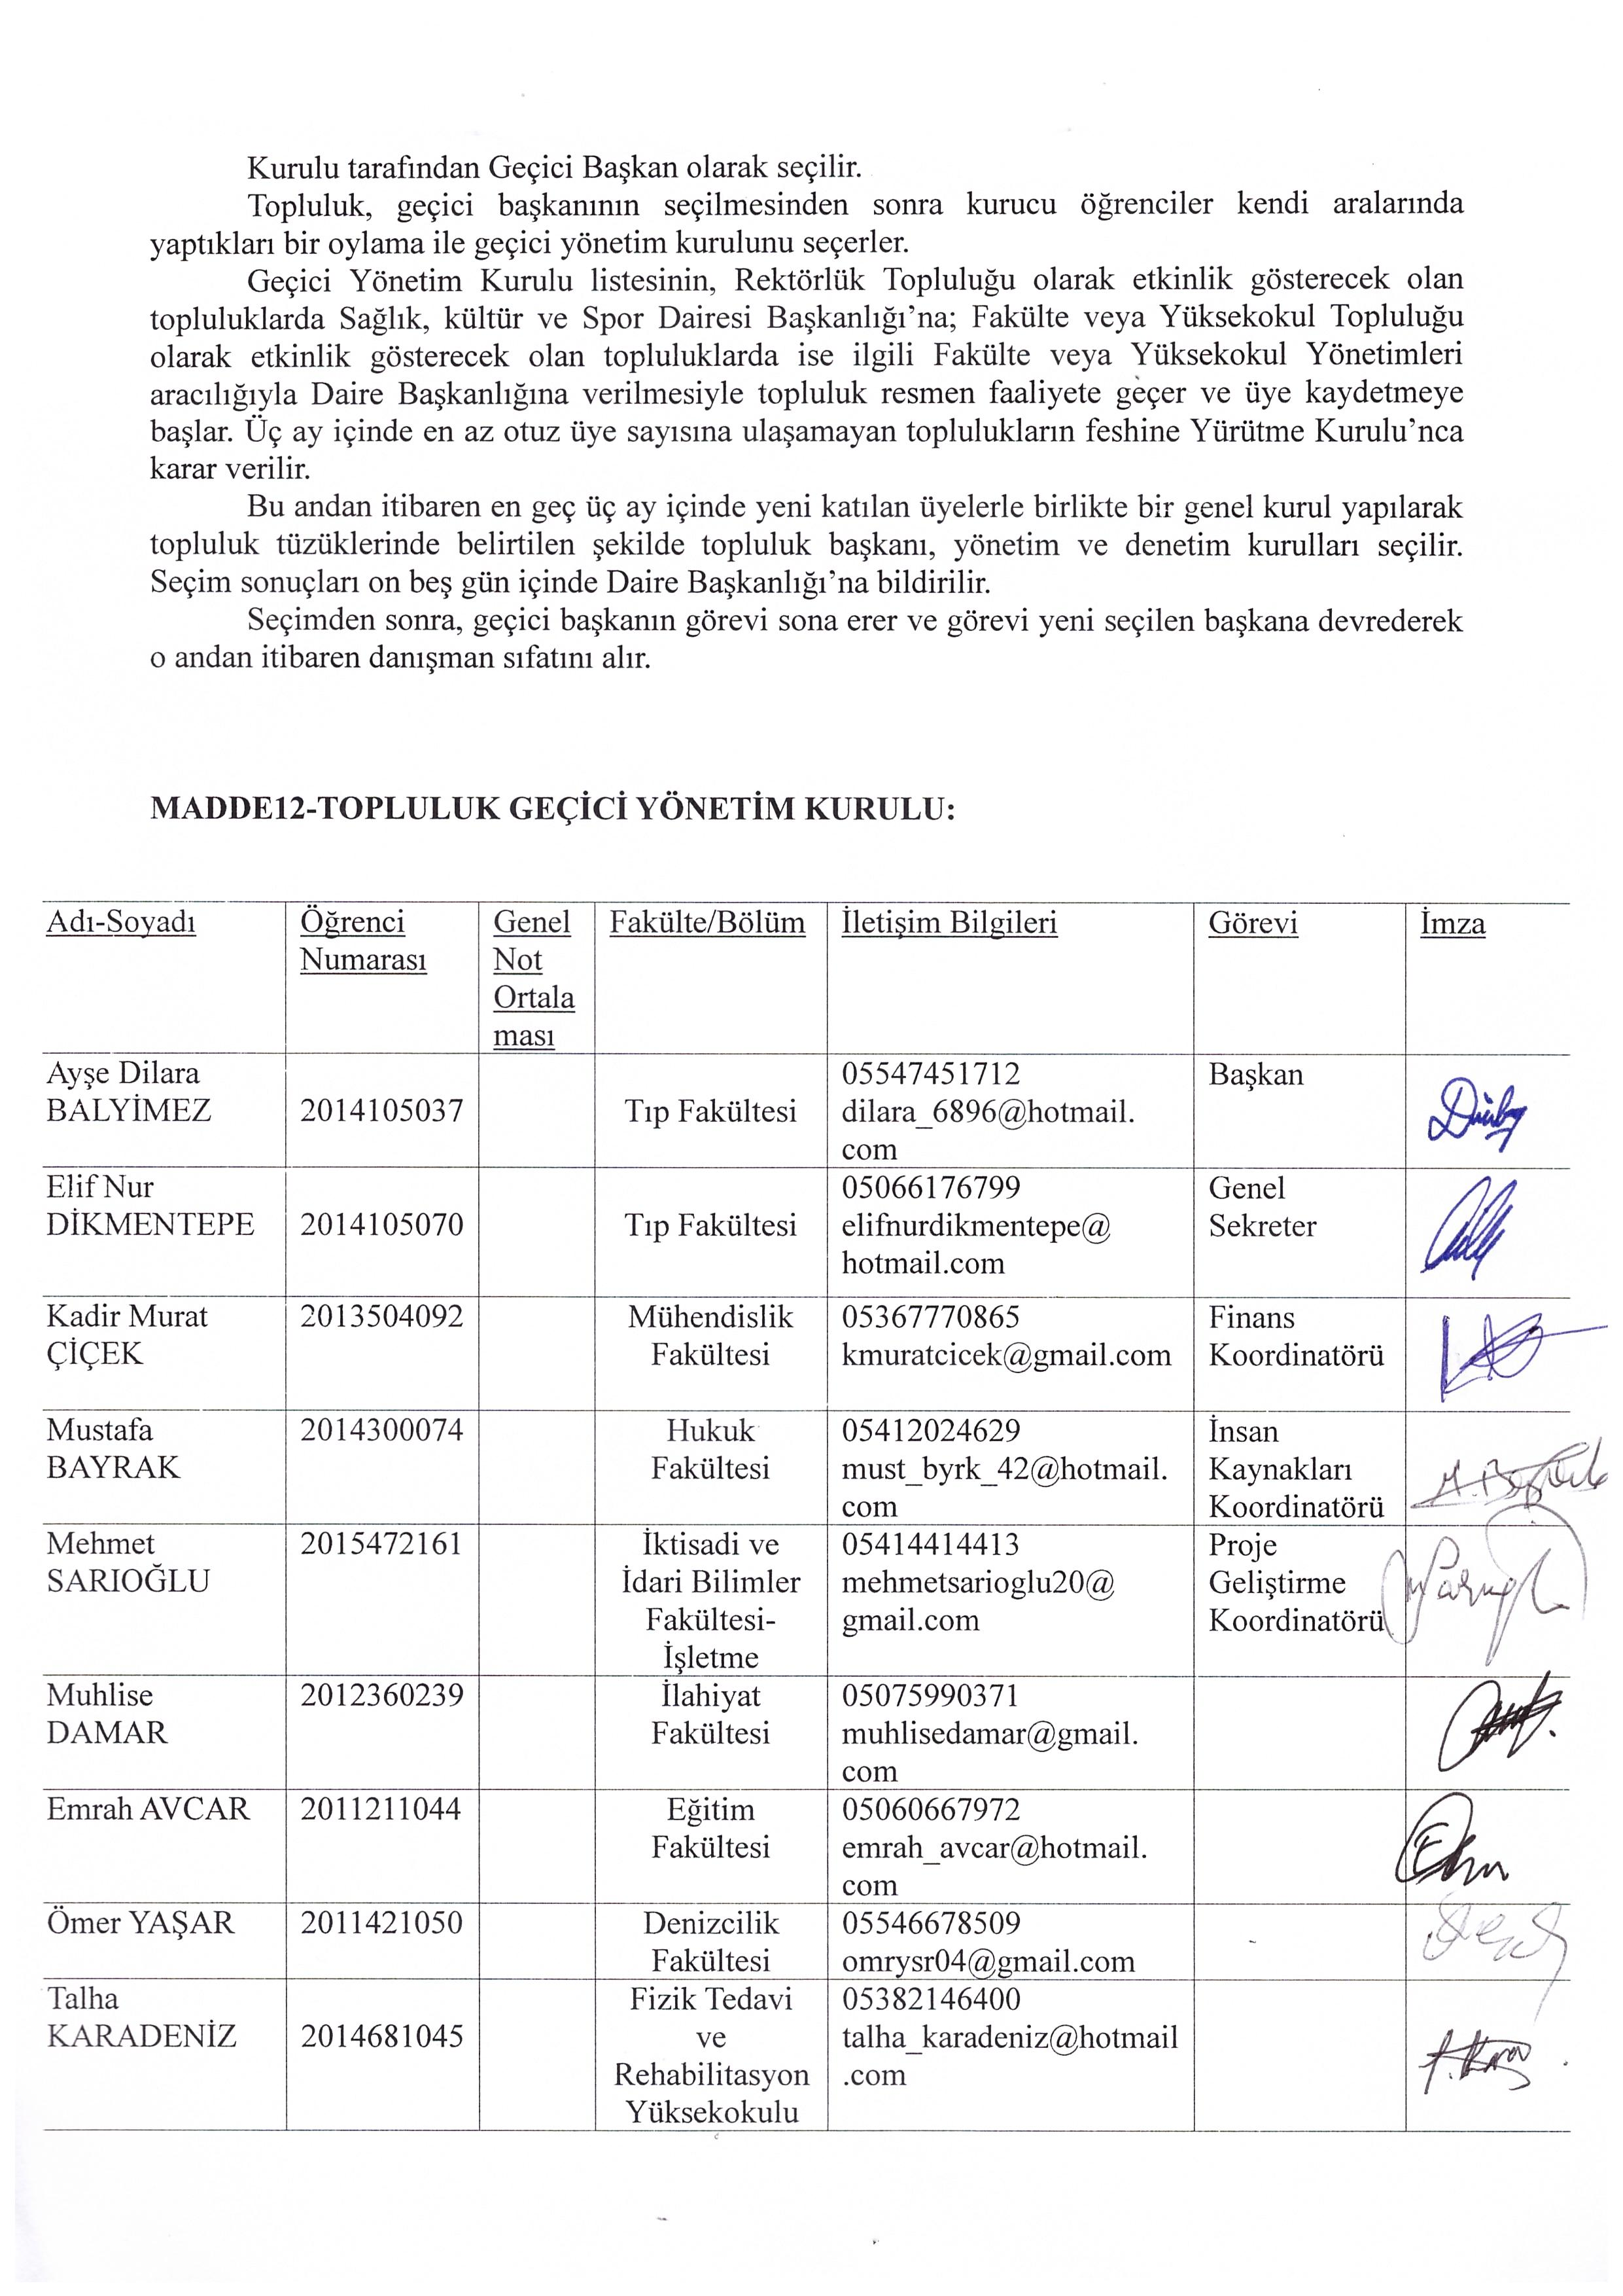
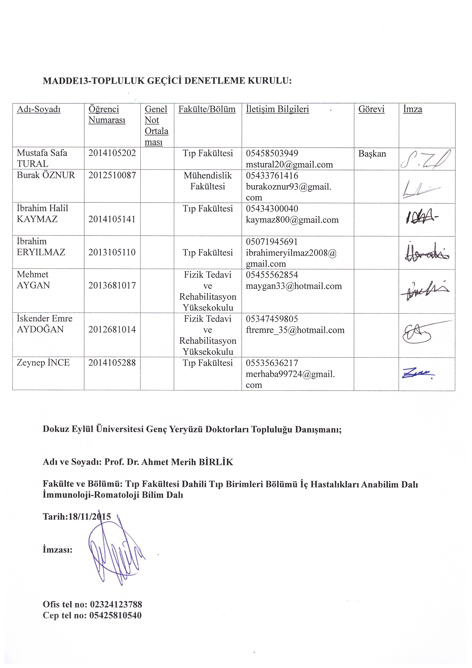

Dokuz Eylül Üniversitesi Genç Yeryüzü Doktorları topluluğumuz 21.11.2016 tarihi itibariyle danışman öğretim üyesi değişikliği yapmıştır.

Dokuz Eylül Üniversitesi Genç Yeryüzü Doktorları Topluluğu Danışmanı;

Adı ve Soyadı: Yrd. Doç. Dr. İsmail Safa Satoğlu

Fakülte ve Bölümü: Tıp Fakültesi Cerrahi Tıp Bilimleri Bölümü Ortopedi ve Travmaoloji ABD

Tarih:22/03/2017

Tel No: 05326310087

